12.05.-19.05.2020. Matemātikas joma PII “Varavīksne” grupa “Mārīte”
Bērna vārds, uzvārds: ________________________________________________________
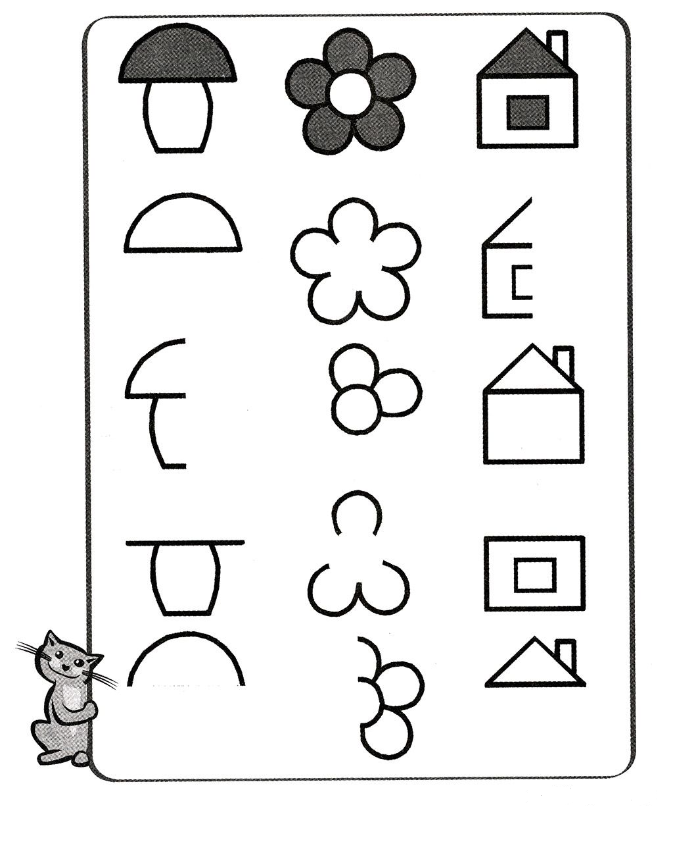
12.05.-19.05.2020. Matemātikas joma PII “Varavīksne” grupa “Mārīte”

Bērna vārds, uzvārds: ________________________________________________________

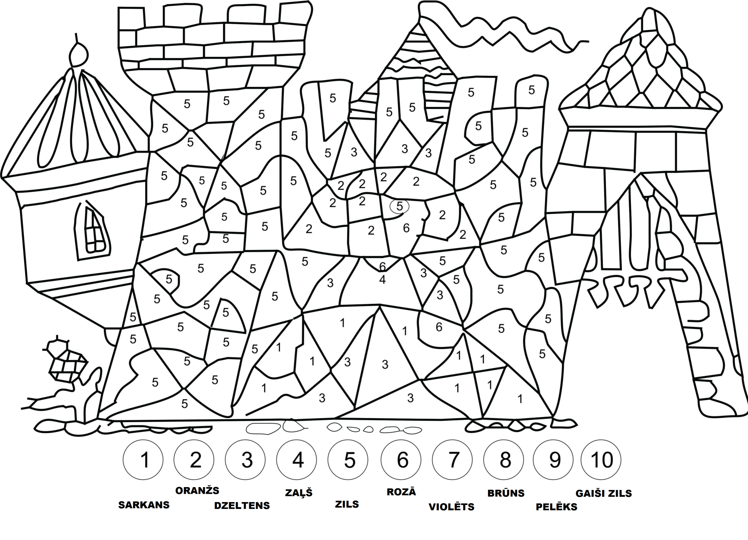

12.05.-19.05.2020. Matemātikas joma PII “Varavīksne” grupa “Mārīte”

Bērna vārds, uzvārds: ________________________________________________________
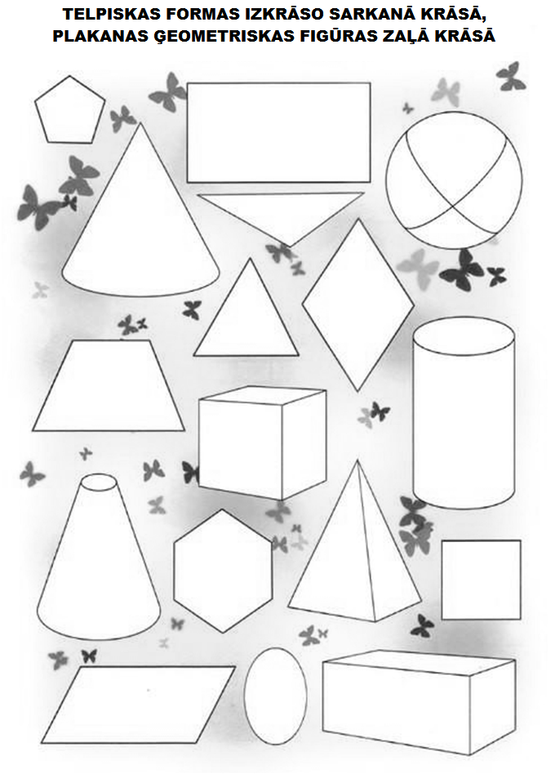

12.05.-19.05.2020. Matemātikas joma PII “Varavīksne” grupa “Mārīte”

Bērna vārds, uzvārds: ________________________________________________________

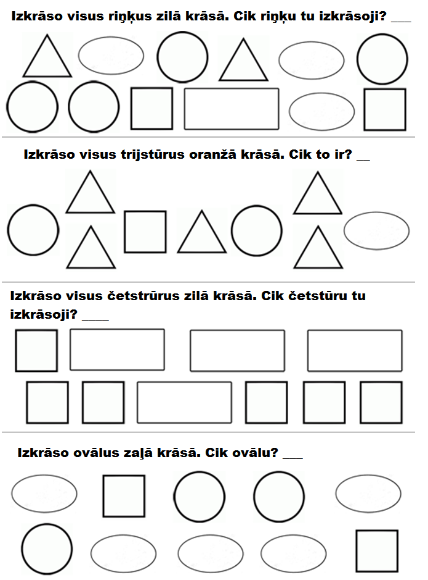

12.05.-19.05.2020. Matemātikas joma PII “Varavīksne” grupa “Mārīte”

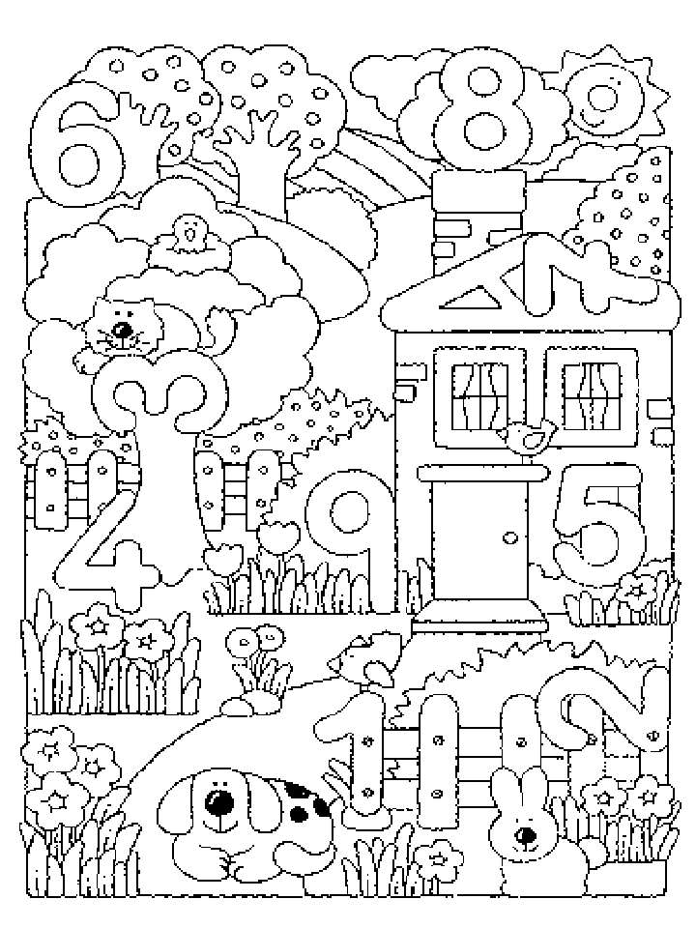
Bērna vārds, uzvārds: ________________________________________________________

12.05.-19.05.2020. Matemātikas joma PII “Varavīksne” grupa “Mārīte”

Bērna vārds, uzvārds: ________________________________________________________

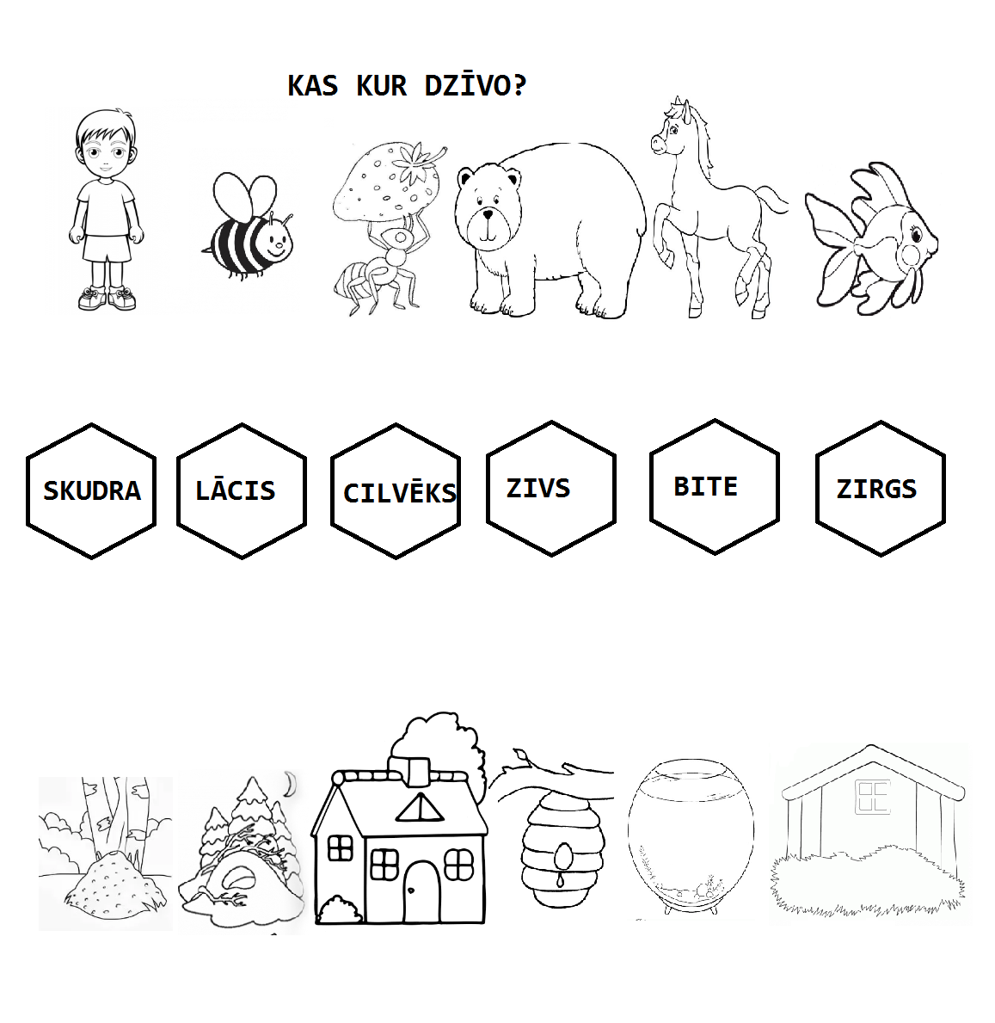

12.05.-19.05.2020. Valodas joma PII “Varavīksne” grupa “Mārīte”

Bērna vārds, uzvārds: ________________________________________________________

12.05.-19.05.2020. Valodas joma PII “Varavīksne” grupa “Mārīte”

Bērna vārds, uzvārds: ________________________________________________________
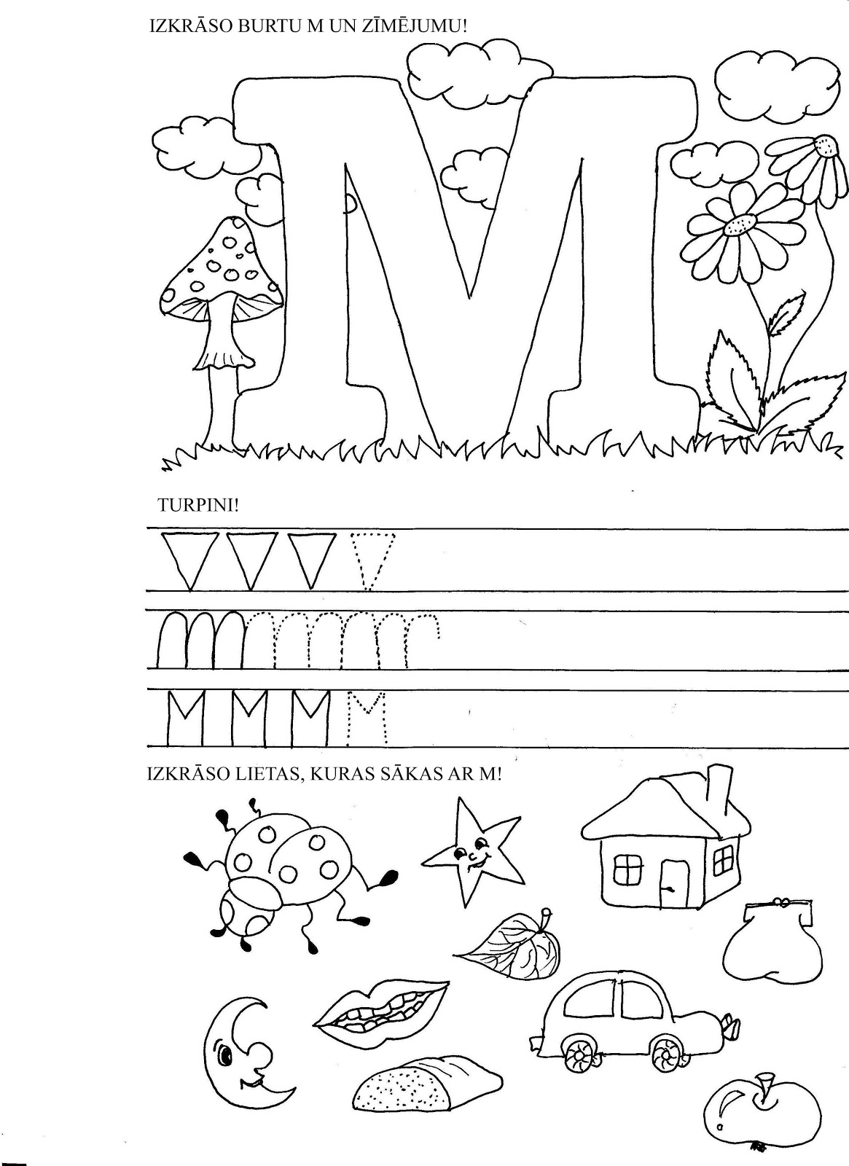

12.05.-19.05.2020. Valodas joma PII “Varavīksne” grupa “Mārīte”
Bērna vārds, uzvārds: ________________________________________________________

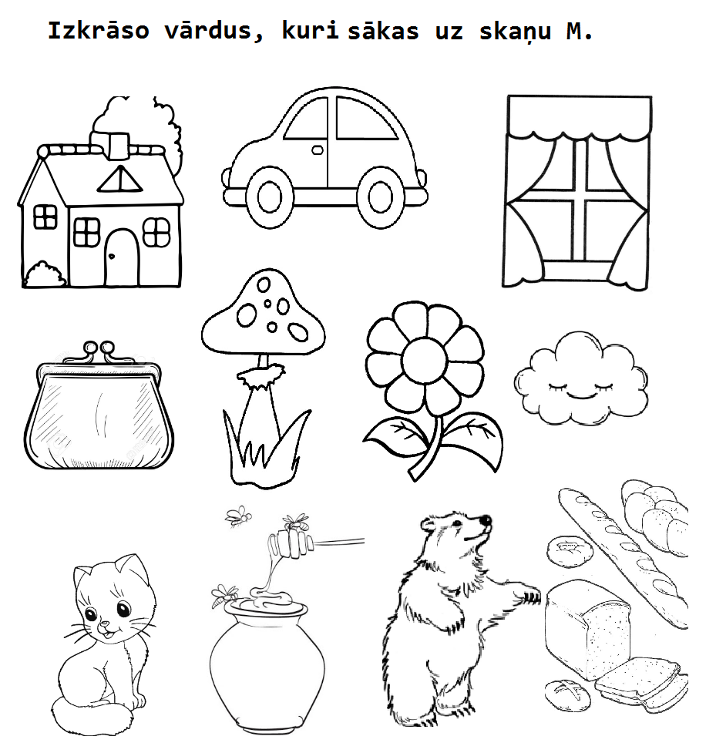
12.05.-19.05.2020. Valodas joma PII “Varavīksne” grupa “Mārīte”
Bērna vārds, uzvārds: ________________________________________________________

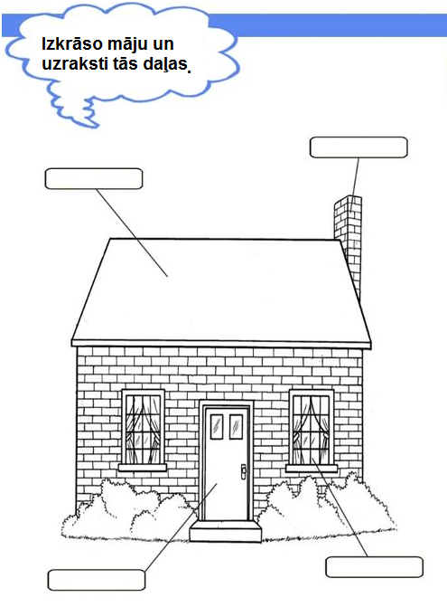
JUMS SKURSTENIS DURVIS LOGS

